**Plataforma educativa con asistente virtual y autoevaluación AI**

**Especificación de Caso de Uso:**

**CU11-Responder reclamo**

Versión 1.0

**Lima, 24 de Abril del 2024**

| **Fecha** | **Versión** | **Descripción** | **Autor** |
| --- | --- | --- | --- |
| 24/04/2024 | 1.0 | Creación del documento. | Chávez Ccahuana, Álvaro Andrés |
|  |  |  |  |
|  |  |  |  |
|  |  |  |  |
|  |  |  |  |
|  |  |  |  |
|  |  |  |  |

**Control de Versiones**

**ÍNDICE**

**1. Descripción General 4**

1.1 Diagrama de Casos de Usos 4

1.2 Descripción 4

1.3 Actores 4

1.4 Precondiciones 4

1.5 Pos Condiciones 4

1.6 Flujo Básico 4

1.7 Flujo alternativo 5

# **Descripción General**

## **Diagrama de Casos de Usos**

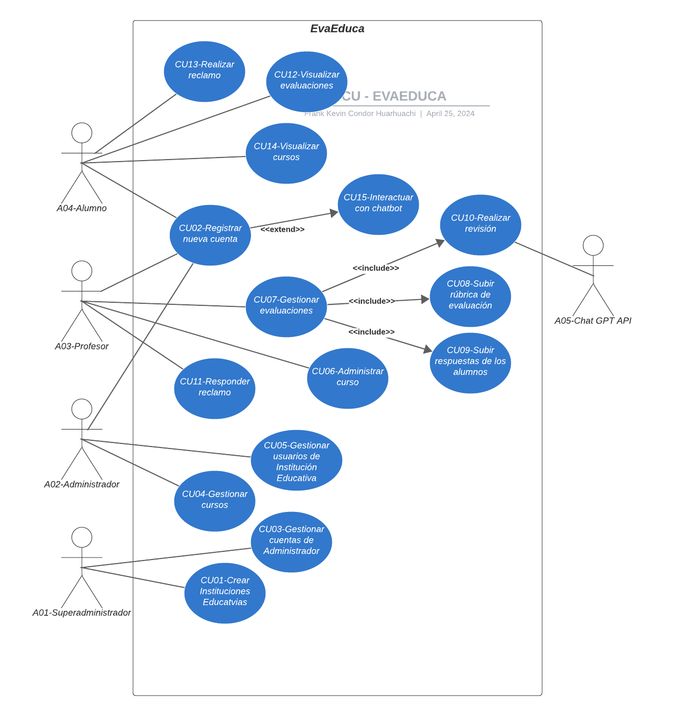

## **Descripción**

Este caso de uso permite al profesor revisar y responder a los reclamos presentados por los estudiantes sobre sus evaluaciones, proporcionando retroalimentación adicional o justificando la nota asignada.

## **Actores**

* Profesor

## **Precondiciones**

* El estudiante ha presentado un reclamo sobre su evaluación a través del caso de uso "Realizar Reclamo".
* El profesor ha iniciado sesión en la plataforma.

## **Pos Condiciones**

* Se registra la respuesta del profesor al reclamo del estudiante en el sistema.
* El estudiante recibe una notificación sobre la resolución de su reclamo y puede acceder a cualquier ajuste en su evaluación o la retroalimentación adicional proporcionada por el profesor.

## **Flujo Básico**

1. El profesor recibe una notificación de que un estudiante ha presentado un reclamo sobre una evaluación.
2. El profesor accede a la sección de reclamos en la plataforma.
3. La plataforma muestra una lista de reclamos pendientes junto con la evaluación asociada y los comentarios del estudiante.
4. El profesor selecciona un reclamo específico para revisarlo en detalle.
5. La plataforma muestra el examen del estudiante junto con el reclamo presentado.
6. El profesor revisa el examen del estudiante y la justificación del reclamo.
7. Basándose en la revisión, el profesor puede realizar una de las siguientes acciones:

* Modificar la nota del examen si se encuentra que el reclamo es válido y la evaluación original necesita ajustes.
* Proporcionar retroalimentación adicional al estudiante explicando la razón detrás de la nota asignada.
* Sustentar la nota original si se determina que el reclamo no es válido y la evaluación se realizó correctamente.

1. Una vez completada la revisión y la acción correspondiente, el profesor guarda los cambios y finaliza el proceso de respuesta al reclamo.

## **Flujo alternativo**

* Si el reclamo presenta información insuficiente o es ambiguo, el profesor puede solicitar al estudiante que proporcione más detalles antes de continuar con la revisión.